ASSUNTO :. INDICO PARA QUE O DEPARTAMENTO COMPETENTE, OPERAÇÃO TAPA BURACOS NA RUA JULIO BERNARDI NA VILA PICHATELLI.

DESPACHO

SALA DAS SESSÕES ____/____/_____

PRESIDENTE DA MESA

INDICAÇÃO Nº DE 2013

SENHOR PRESIDENTE,
SENHORES VEREADORES,

INDICO ao Exmo Senhor Prefeito Municipal para que junto ao Departamento competente que realize operação de tapa buracos na Rua Julio Bernardi na Vila Pichatelli.

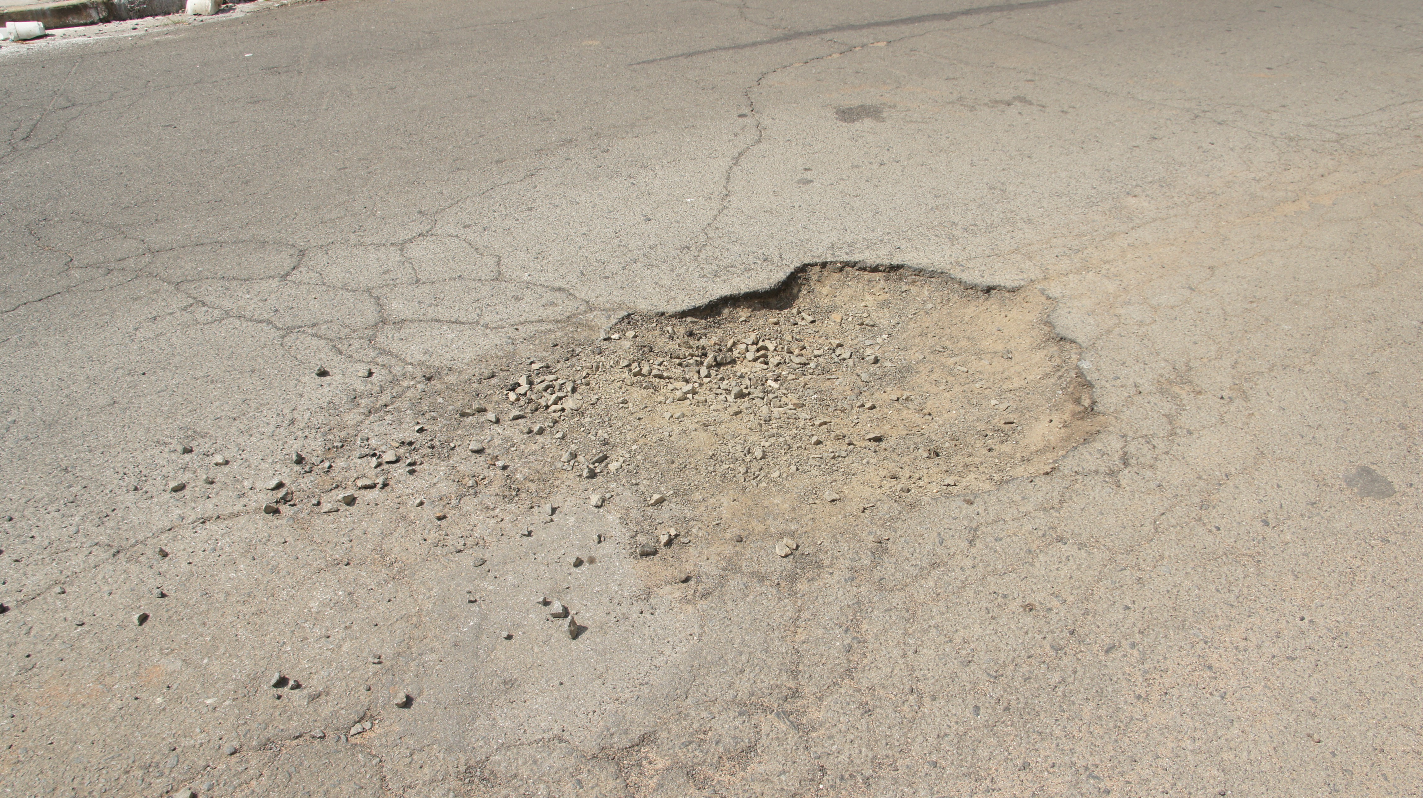

SALA DAS SESSÕES “VEREADOR SANTO RÓTOLLI”, aos 03 de Maio de 2013

VEREADOR LUIS ROBERTO TAVARES

